СЦЕНАРИЙ СПОРТИВНОГО РАЗВЛЕЧЕНИЯ ДЛЯ СТАРШИХ И ПОДГОТОВИТЕЛЬНЫХ ГРУПП «ДЕНЬ ЗДОРОВЬЯ В ДОУ»
АВТОР: Мымрина Наталия Андреевна
ЦЕЛЬ: формирование у детей интереса к здоровому образу жизни и его составляющим
ЗАДАЧИ:
- развитие познавательного интереса и мыслительной деятельности
- закрепление имеющихся знаний о влиянии на развитие организма экологии, питания
- формирование у воспитанников потребности в двигательной активности
- создание эмоционально – положительного настроения воспитанников
УЧАСТНИКИ: дети, специалисты
ХОД МЕРОПРИЯТИЯ:

- УТРЕННЯЯ ГИМНАСТИКА
Оборудование: проектор, музыкальный центр, флажки
Оформление: плакаты о ЗОЖ, девиз дня
Вводная часть: Построение в шеренгу, проверка осанки, приветствие.
Построение в колонну; ходьба в колонне, на сигнал воспитателя: «Зайцы!» три прыжка на двух ногах. Бег врассыпную, на сигнал: «Аист!» встать на одной ноге, руки на пояс. Ходьба и бег чередуются. Перестроение в три колонны.
Основная часть:
* И. п. – основная стойка, флажки внизу. 1 – флажки в стороны; 2 – флажки вверх; 3 – флажки в стороны; 4 – исходное положение (4–5 раз).
* И. п. – основная стойка, флажки внизу. 1 – шаг вправо, флажки в стороны; 2 – наклон вперед, скрестить флажки; 3 – выпрямиться, флажки в стороны; 4 – исходное положение. То же влево (4–5 раз).
* И. п. – основная стойка, флажки у плеч. 1–2 – присед, флажки вперед; 3–4 – вернуться в исходное положение (4–5 раз).
* И. п. – основная стойка, флажки внизу. 1 – флажки в стороны; 2 – поднять правую ногу, коснуться палочками колена; 3 – опустить ногу, флажки в стороны; 4 – исходное положение. То же левой ногой (4–5 раз).
Флажки собирает воспитатель. На проектор выводится видео танца под песню «Свистоша и друзья – зарядка». Дети вместе с инструктором по ФК повторяют движения.
Заключительная часть:
Упражнение на дыхание «Сердитый ёжик»
Ноги на ширине плеч.
Представьте, как ёжик во время опасности сворачивается в клубок.
Наклонитесь как можно ниже, не отрывая пятки от пола,
обхватите руками грудь, голову опустите, произнеся на выдохе "п-ф-ф" - звук, издаваемый сердитым ёжиком, затем "ф-р-р" - а это уже довольный ежик.
Перестроение в колонну по одному, ходьба.

ПЕРЕРЫВ НА ЗАВТРАК
- ВСТРЕЧА В СПОРТИВНОМ ЗАЛЕ
Предварительная работа: распределение на подгруппы (10-12 человек) с назначением сопровождающего.
Инструктор: здравствуйте, ребята! Сегодня мы с вами отправимся в увлекательное путешествие в страну «Здоровья». На каждой станции вас будет ждать что-то очень интересное и познавательное. Ну а сейчас предлагаю вам познакомиться друг с другом.
(приветствие: каждая команда представляет своё название и девиз, капитанам вручаются карты индивидуального маршрута, на которых отражена последовательность посещения станций). До скорой встречи!
СТАНЦИЯ СПОРТИВНАЯ
Оформление: название станции, организация пространства
Организация встречи с известным спортсменом, представителем общественности, который имеет достижения в спорте. В рамках встречи гость делится с детьми результатами спортивной деятельности, демонстрирует награды, рассказывает свой путь здорового образа жизни.
СТАНЦИЯ ПРАВИЛЬНОГО ПИТАНИЯ
Оборудование: мольберт, реквизиты продуктов, блендер (комбайн), продукты на салат, одноразовая посуда
- Здравствуйте, ребята, мы рады видеть вас! Наша станция посвящена теме здорового питания. Сейчас мы с вами побеседует о том, как качество еды влияет на организм и почему важно питаться разнообразно и сбалансированно?
На мольберте прикрепляют примеры продуктов.
- Обратите внимание на мольберт? Что вы видите? Как вы считаете какие продукты являются полезные, а какие – нет? Помогите мне их распределить по группам. Можно ли питаться одними конфетками, пиццами и газировкой? Почему? Как правильно поступить? Нужно ли совсем отказываться от продуктов группы2? Как разумно поступить?
- Ребята, почему так важно, чтобы наше питание было разнообразным? Что необходимо человеку для здоровья и правильного функционирования организма? Какие витамины вы знаете?
На мольберте прикрепляются карточки с витаминами (в приложении)
- Где содержатся витамины A B C D?
- Молодцы! Мы с вами отлично поработали! Ну а сейчас я предлагаю вам приступить к следующему заданию. Для этого нам нужно помыть ручки с мылом, обработать антисептиком.
Я предлагаю вам поучаствовать в приготовлении правильного перекуса. (По возможности привлекаем детей, надев фартук и колпак). Для него нам понадобятся морковь, грецкие орехи измельченные и сметана. Очищенную морковь мы измельчаем при помощи блендера или комбайна, добавляем орех и заправляем небольшим количеством сметаны. Вот и готово наше блюдо, снимаем пробу! (раскладываем по одноразовым стаканчикам, выдаем одноразовые вилочки)
- Славно мы потрудились. Новой информацией «накормили» головной мозг и про желудок не забыли. Счастливого пути!
СТАНЦИЯ ЗДОРОВЬЯ
Оборудование: мольберт, кроссворд, массажный мячик
- Приветствую вас, ребятки! Сегодня мы с вами поговорим о правилах ЗОЖ. Может быть вы уже знаете их? (правила закреплены на мольберте обратной стороной: занятие спортом, отказ от вредных привычек, правильное питание, полноценный сон, позитивный настрой, закаливание, соблюдение личной гигиены). Обсуждение в ходе диалога исходя из имеющихся знаний.
- Вот и разобрались мы с основными принципами питания, надеюсь, что вы будете их соблюдать. А сейчас я предлагаю вам разгадать кроссворд по теме «ЗОЖ».
Итак, внимание на мольберт. Разгадывают кроссворд. (в приложении)
- Здорово, вы так быстро справились с заданием.
- У нас есть еще немного времени, чтобы успеть позаниматься с массажными мячами. Выполнение заданий в соответствии с текстом.
Мячик – ежик мы возьмем,
Покатаем и потрем.
Вверх подбросим и поймаем,
И иголки посчитаем.
Пустим ежика на стол,
Ручкой ежика прижмем
И немножко покатаем…
Потом руку поменяем.
- Ну что ж наше время закончилось, счастливого вам пути!
СТАНЦИЯ ЭКОЛОГИИ
Оборудование: картинки с разными состояниями окружающей среды на мольберте
- Здравствуйте, ребята, посетили вы станцию, где об экологии говорят. Кто-нибудь из вас знает, что это такое? Посмотрите на картинки, как вы считаете почему с одной стороны яркие краски, а с другой - всё серое? (в приложении) От чего зависит состояние окружающей среды?
- Что ж, хорошо, ну а сейчас занимайте места поудобнее, да послушайте сказку экологическую (в приложении)
- Ребята, что же произошло в городе Гродно? Как вы считаете, что нужно делать, чтобы такие ситуации не происходили? Соблюдаете ли вы эти правила?
- А кто мне может рассказать, почему так важно заботиться о природе?
- Молодцы! Очень многое вы уже знаете. Пришло время показать, как мы знания можем на деле применять.
Игры «сортировка бытовых отходов», «что было бы, если из леса исчезли…»
- Прекрасный результат, ребята! Вы настоящие эколята! Счастливого пути!

СТАНЦИЯ ДВИЖЕНИЯ
- Приветствую вас, ребята! Вы попали на станцию движения, а это значит, что скучать нам не придется. Для начала предлагаю немножко размяться. Становитесь в свободном порядке, будем танцевать. (песня «двигайся – замри»)
- Ну что ж приступим к играм! (п/и «мы веселые ребята», «сделай фигуру», «не оставайся на полу»)
СБОР КОМАНД В СПОРТИВНОМ ЗАЛЕ
- Дорогие ребята, вот и подошло к концу наше увлекательное путешествие в страну «Здоровья». Скажите, понравилось ли вам? Узнали вы что-то новое? Может быть вы хотели бы добавить ещё станции? Давайте похлопаем всем участниками, нашим помощникам, руководителям станций.

Приложение 1

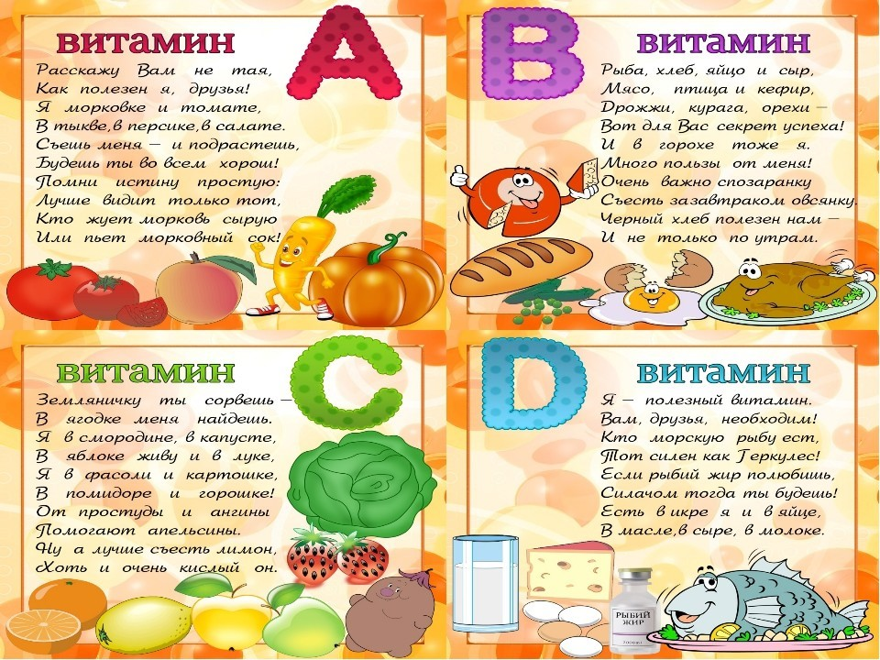

Приложение 2
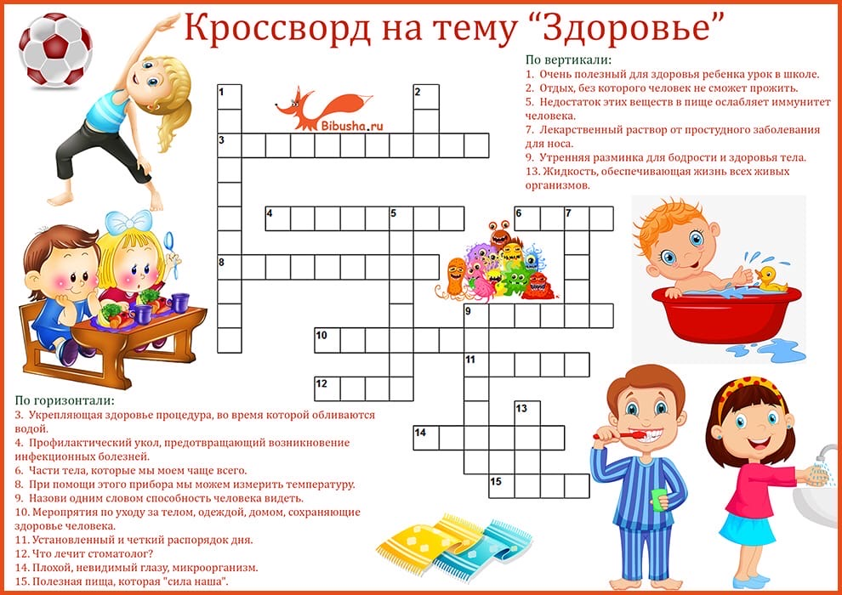
Приложение 3


Приложение 4
Экологическая сказка
Жил – был Мусор. Был он некрасивый и злой. Все о нём говорили. Появился Мусор в городе Гродно после того как люди начали бросать мимо урн и контейнеров пакеты, газеты, остатки еды. Мусор очень гордился тем, что его владения повсюду: в каждом доме и дворе. Те, кто мусор бросает, Мусору «сил» прибавляет. Некоторые люди везде разбрасывают фантики от конфет, пьют воду и бросают бутылки. Мусор только радуется этому. Через некоторое время мусора становилось все больше и больше.
Недалеко от города жил Волшебник. Он очень любил чистый город и радовался людям, которые в нем живут. Однажды он посмотрел на город, и очень расстроился. Повсюду обертки от конфет, бумага, пластмассовые стаканчики.
Позвал Волшебник своих помощников: Чистоту, Аккуратность, Порядок. И сказал он: « Вы видите, что наделали люди! Давайте наведем порядок в этом городе!». Взялись помощники вместе с Волшебником наводить порядок. Взяли метлы, совки, грабли и начали убирать весь мусор. Работа у них кипела: « Мы с чистотой, порядком дружим, а мусор нам совсем не нужен», — припевали помощники. Увидал Мусор, что Чистота идёт по городу. Увидела его она и говорит: « Ну-ка, Мусор, держись- лучше с нами не борись!»
Мусор был в ужасе. Да как закричит: «Ой, Не трогайте меня! Потерял свое богатство – как бы мне куда податься?». Аккуратность, Чистота и Порядок как взглянули сурово на него, как начали ему грозить метлой. Побежал из города Мусор, приговаривая: «Ну, ничего я отыщу себе приют, мусора много — весь не уберут. Есть ещё дворы, я дождусь лучшей поры!».
А помощники Волшебника убрали весь мусор. Кругом в городе стало чисто. Чистота и Аккуратность стали разбирать весь мусор , сложенный в мешки. Чистота сказала: « Это бумага — не мусор. Нужно собирать её раздельно. Ведь из неё делают новые тетради и учебники», — и разместила старые газеты, журналы, картон в контейнер для бумаги.
Аккуратность объявила: «Остатками еды покормим птиц и домашних животных. Остальные пищевые отходы отнесём в контейнеры для пищевых отходов. А стекло, пустые баночки и стеклянную посуду поместим в контейнер для стекла».
А Порядок продолжает: « И пластмассовые стаканчики и бутылки не будем выбрасывать. Из пластмассы будут ребятишкам новые игрушки. В природе нет мусора, нет отходов, давайте, друзья, учиться у природы», — и выбросил в мусорный ящик для пластика.
Так наш волшебник со своими помощниками навел порядок в городе, научил людей беречь природные ресурсы и объяснил, сто для поддержания чистоты достаточно одного – не мусорить.

